Классификация песенных жанров в татарской музыкальной
культуре.
Песня - один из древнейших видов искусства. Это самый популярный жанр вокально-инструментальной музыки. Чаще всего слово "песня" употребляется в значении: "произведение искусства, сочетающее в себе стихи и мелодию" . Народная песня — наиболее распространенный вид народной музыки, продукт коллективного устного творчества. Отражает характер каждого народа, обычаи, исторические события, отличается своеобразием жанрового содержания, музыкального языка, структуры. Народная песня, существует во множестве местных вариантов, постепенно, видоизменяясь. Жизнь наших предков была немыслима без пения, танцев, каких-либо обрядовых ритуалов. Одну и ту же песню может спеть сам автор или какой-либо исполнитель, ее можно спеть без аккомпанемента или под аккомпанемент одного или нескольких инструментов, ее может спеть солист, дуэт, ансамбль или хор.
Татарская вокальная музыка была представлена одноголосными песнями устной традиции. Сольная традиция исполнения татарской народно-песенной мелодии в течение веков служила основой для развития ее одноголосного склада. В дореволюционном музыкальном быту татарского народа полностью отсутствовало коллективное пение, ансамблевая игра на музыкальных инструментах.
«Татары... поют чаще всего в одиночку, иногда вдвоем и весьма редко втроем: если певцов татар соберется больше, то они уже не могут подладиться один к другому», — писал собиратель народных песен В. Мошков.
Некоторые коллективные трудовые процессы, а также посиделки изредка сопровождались коллективным пением песен, игрой на музыкальных инструментах. Правда, такое пение нельзя еще называть хоровым исполнением в полном смысле слова, так как возникало оно стихийно без предпосылок к организованному хоровому пению. То же самое можно сказать о коллективном пении во время народных празднеств сабантуя. Однако эти стихийно возникавшие элементы хорового пения готовили почву для его развития в послереволюционные годы. Тематика песен охватывала все стороны жизни народа. Бытовали песни о природе, любовь к родине, дому; про маму и др.
Сначала это была самодеятельная (народная, фольклорная) песня и только потом появилась песня профессиональная. Все искусствоведы признают, что песня (вид искусства) делится на профессиональную и народную (фольклорную, самодеятельную). Главное отличие этих двух видов в том, что в композиторской песне мы можем назвать авторов поэтического и музыкального текстов. Народной песни автора нет. Ее создателем является коллективный творец – народ.
В музыкальной культуре любого народа становление профессиональной музыки происходит на основе музыкального фольклора. Народные песни и мелодии, обряды – все это дает жизнь профессиональной музыке. Основой для становления татарской профессиональной музыки послужили народные песни и мелодии.
Исторически татарская песня развивалась и становилась разнообразной по своему содержания и форме. Вместе с тем возникали новые жанры татарских народных песен, с глубоким содержанием и смыслом жизни татарского народа. Обогащаясь, татарская песня в своей основе сохранила свой народный мелос, которая всегда отличалась своей неповторимостью и своеобразностью. Каждому татарину знакома слово «мон» (тат.яз.), который употребляют его, говоря о неповторимости татарской музыки. И очень важно, что «мон», присущий татарской музыке, песня сохранила во всем своем многообразии жанров.
Дабы упорядочить то разнообразие песенных жанров, существующих в татарской песенной культуре, создадим классификацию татарской песни по жанрам. Основными же критериями деления песен по жанрам будут служить содержание и форма. Таким образом, на наш взгляд татарские песни стоит классифицировать по следующим жанрам:
1. Лирические песни.
2. Шуточные и плясовые быстрые песни.
3. Деревенские напевы и городские песни.
4. Песни - сказы.
5. Новая массовая песня.
Дабы раскрыть содержание вышеперечисленных песенных жанров, раскроем их внутреннее содержание, форму и значение в татарской культуре, останавливаясь подробно на каждой из них.
1. Лирические песни.
Наиболее своеобразными были протяжные сольные лирические и лирико-эпические песни (озын кой). К примеру, старинная протяжная песня "Мадинякай". Запись А. С. Ключарёва.
Для таких песен в основном характерны волнообразное развёртывание мелодии с тенденцией поступенного движения к нижней опоре, ритмическая свобода, переменный метр, асимметричность структуры. В целом мелодия развивается спокойно, плавно, на широком дыхании, без акцентирования. Приглушённые тембры, мягкость интонирования и манера пения вполголоса придают старинным напевам особую душевность и теплоту. Большую роль играют и импровизируемые певцом мелизматические распевы. Считается, что чем больше и изящнее певец использует мелизматические распевы, тем выше уровень мастерства исполнителя. Даная тенденция актуальна и по сей день.
2. Шуточные и плясовые быстрые песни.
Другая разновидность - шуточные и плясовые быстрые песни (кыска кой), для которых характерны чёткая метроритмическая организация, небольшой диапазон, отсутствие орнаментики, квадратная структуpa; к ним примыкают такмаки (песни типа частушки). Например, народная песня "Зятек". Запись А. С. Ключарёва.
Популярны 2-частные песни: любовно-лирические, лирико-бытовые, сочетающие черты протяжных орнаментированных напевов и чётких, подвижных кыска кой. Мелодии этого типа как бы многочастны, охватывают различные метроритмы и темпы, их запев тяготеет к импровизационной манере исполнения. Но припевы таких песен всегда более подвижны и построены по типу коротких напевов. Например, татарская песня Тязкира.
Тязкира.
3. Деревенские напевы и городские песни.
Большой популярностью в народе пользуются и деревенские напевы (авыл кое). Мелодии их просты по форме. Они представляют собой как бы промежуточный вид между протяжными и короткими напевами. По широте тематических образов, по интонационному богатству, а также орнаментальности напева они близки к умеренно-протяжным песням. Но при этом деревенские песни отличаются четкой структурой, квадратным строением, постоянным темпом, ясным ритмом, ладотональной устойчивостью, что приближает их к коротким напевам. Название «деревенские напевы» дано самим народом; оно связано не только с происхождением песен, но и с особенностями их исполнения. Для деревенских напевов характерно в большинстве своем отсутствие закрепленных текстов. Вследствие этого они часто не имеют собственных названий. Лишь некоторые носят название городов, сел и деревень: Мензелинск, Арск, Сарманово и другие.
Под «городскими песнями» подразумеваются такие песни, тематической основой которых служат лирические мотивы городского быта. Ряд стилистических черт «городских песен», а именно — стремление к расширению формы и обогащению звукоряда под влиянием многонационального музыкального быта и профессиональной музыки, отличают их от типичных образцов татарской народно-песенной лирики. Они отличаются также особой склонностью к ритмическому варьированию, особенно — в инструментальном исполнении: значительное число городских напевов бытует в народе в качестве инструментальных пьес. В противоположность «деревенским напевам» «городские песни» имеют прочно закрепленные за ними тексты, а также названия.
Одна из ярких городских дореволюционных песен с расширенным звукорядом записана композитором М. Муззафаровым.
4. Песни - сказы.
Перейдем к эпическому жанру, баитам, то есть к песням-сказам. Старинные, обычно мелодико-речитативного склада песни-сказы (баиты) повествуют главным образом о трагических событиях социально-исторического, а чаще семейно-бытового плана. Их языку свойственно разговорно-бытовые выражения. Обычно рассказ ведется от самих действующих лиц, или от одного основного героя. Большой интерес представляет собой «Баит об Отечественной войне 1812 года».

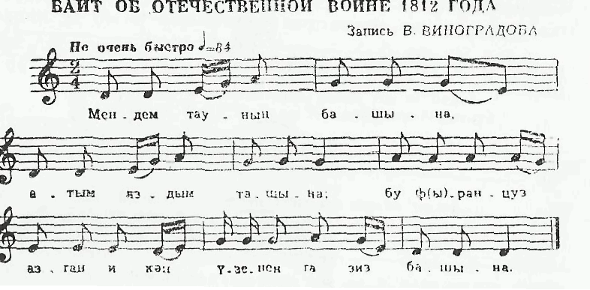
Семейно-бытовые баиты носят импровизационный характер. Они посвящены несчастным случаям, памяти безвременно погибших людей. Особенность самого жанра баитов обусловила также и особенность их напевов. Отличительные черты последних – небольшой диапазон, короткие, одночастные построения, повторность музыкальных фраз, секвентность, повторяющийся ритмический рисунок, речитативный склад. Семейно-бытовые баиты по своему музыкальному языку ближе к протяжным лирическим песням.
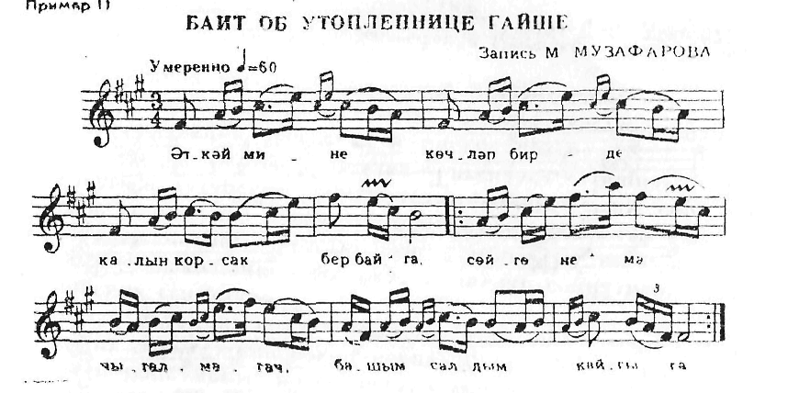
В баитах, распевающиеся на песенные мелодии, присутствуют элементы орнаментальности. Как правило, в народе говорят «сказываются» одним исполнителем. Сольное исполнение обусловлено и тем, что не каждый владеет способностью запоминать текст, доходящий иногда до 80-90 куплетов. С другой стороны, исполнитель, как правило, варьирует поэтический текст – переставляет куплеты, заменяет слова и изменяет мелодическую речитацию.
Близки по сюжету к баитам исторические песни. В отличие от баитов-сказов, они более лаконичны и сжаты в описании событий. Напевы исторических песен отличаются большей напевностью. Начиная со второй половины XVI века, царское правительство проводило политику принудительного угона «инородцев» на окраины. Многие семьи сами бежали от преследований царских чиновников. Горе и тоска по родине ушедших в неизвестные края выражены в песне «Сибирские дороги».
Революционный подъем народных масс в начале 1900-х годов оставил глубокие следы в татарском песенном фольклоре. Революционная волна всколыхнула все слои трудового крестьянства, ремесленников, рабочих. Даже шакирды, осужденные на вечное прозябание в стенах медресе, стряхнули с себя паутину религиозной схоластики и включились в ряды борцов за народное дело.
Борьба за реформу медресе и стремление к светским наукам и к прогрессивной русской культуре объединили передовую часть шакирдов в отдельные организации учащихся. Эти организации проводили в 1905—1907 гг. свои стачки, поддержанные татарскими большевиками. Передовая часть шакирдов создала свои песни. Вот одна из них:
Солнце взошло, лучи брызнули и искрами пронзили окно;
Проснись, не дремли, шакирд, пора и нам полезными стать.
Нам нужны новые порядки, единство и справедливость;
Долой старые порядки, да построим новую жизнь.
Пролить кровь палача — наше право, взять его за глотку;
Долго терпели оскорбления, поднимем выше головы наши.
Среди множества лирических песен той эпохи эта песня прозвучала как выстрел, и прокатилась даже по глухим деревням царской России. Энергичные квартовые ходы в начальных фразах, чеканный ритм, боевой дух, бодрая интонация — все эти черты, родившиеся под непосредственным влиянием революционных песен русского пролетариата, выделили ее и сделали популярной. Интонационная свежесть, актуальность темы создали ей популярность; она стала одной из любимых молодежных песен дореволюционного времени:

Первая сада.
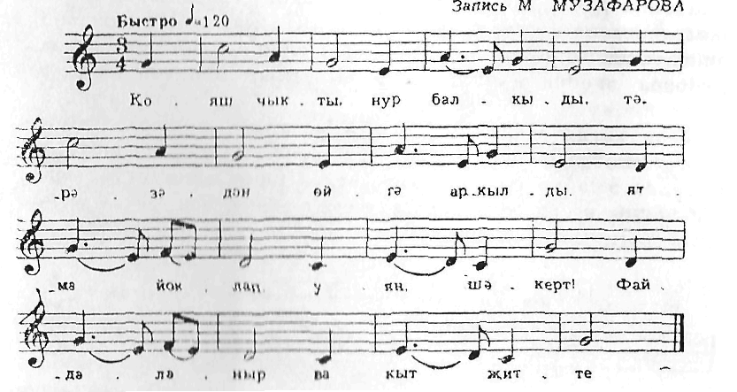Октябрьская революция открыла новую страницу в истории развития татарского народного творчества. Революционная борьба, годы гражданской войны, строительство социалистического общества внесли в народное искусство новое содержание. Наиболее яркое приобщение татарской музыкальной культуры к европейским нормам проявлялось в эпоху советской власти, где эталоном считалась русская академическая традиция, как воплощение европейских стандартов. Для татарских деятелей культуры заимствование выстраивалась через пару «русское (европейское) - татарское».
5. Новая массовая песня.
В - первые послереволюционные годы, а также в годы гражданской войны наиболее популярным музыкальным жанром становится новая массовая песня. Ее форма, самый тип, вмещали новое революционное содержание, она могла исполняться одновременно большими группами людей, отличалась лаконичностью и простотой. А главное, что отличала ее от других жанров татарской песни – это, прежде всего массовость, что позволяет нам выделить ее в отдельную группу-жанр.
Среди татарского народа в те годы массовое распространение получили революционные гимны и боевые песни русского рабочего класса. Получили переводы на татарский язык: «Марсельеза», «Интернационал», «Варшавянка», «Смело, товарищи, в ногу!», «Вы жертвою пали». Революционное содержание глубоко проникло в татарское песенное творчество. Татарским народом были созданы такие песни, как например «Долой царя, да пусть сгорит трон», «Вперед, братья», «Песня сибирских партизан», «У реки Амура» и другие.
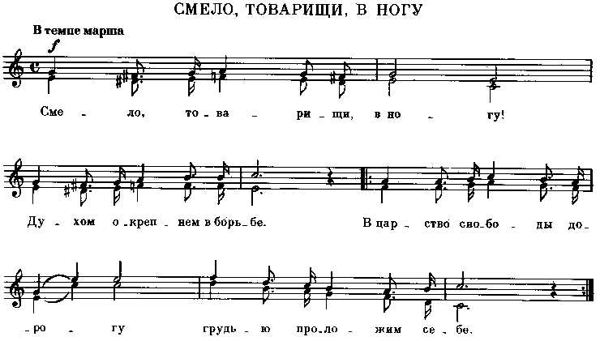
Поэтические тексты татарских революционных песен в основном были созданы под влиянием русской революционной поэзии, в ряде же случаев заимствовались из переводов на татарских язык русских песен. В этом отношении интересны уже упомянутые нами татарские песни «У реки Амура» и «Песня сибирских партизан». По содержанию они однородны и фактически являются вариантами общеизвестной русской партизанской песни «По долинам и по взгорьям».
Потребность в новых песнях в послереволюционные годы была так велика, а новых песен, отвечающих этой потребности, так мало, что их стали создавать путем сочинения новых текстов на популярные в народе мелодии, специально с целью использовать песню как средство распространения новой актуальной тематики. Приспособление новых текстов к старым мелодиям шло путем поэтического переосмысления, переделывания старых песен, отчего сами мелодии видоизменялись и звучали по-новому. Если даже самый рисунок мелодии оставался в основном таким же, то характер мелодии, в соответствии с новым содержанием, становился иным. Лирические мелодии старых песен насыщались волевыми интонациями, маршевым ритмом, отсутствовавшим ранее в татарских песнях. Так в годы гражданской войны возникли новые варианты татарских песен «Соловей-голубь», («Сандугач-кугэрчен»), «Песчаный буран» («Ком бураны»), ранее исполнявшиеся с любовно-лирическим текстом.
Столь бурный подъем музыкальной культуры Казани стал причиной формирования нового пласта татарского музыкального искусства – бытовой музыки (вокальной и инструментальной), который отвечал жизненным интересам и эстетическим вкусам различных общественных слоев городских татар. Если определение фольклорной и профессиональной сфер музыкального искусства не вызывает сомнения, то определение бытовой до сих пор носит дискуссионный характер. Невольно возникает вопрос: почему бытовая? Ведь фольклорная и профессиональная музыка также связана с бытом.
Для Асафьева «бытовая музыка – это ряд музыкальных явлений, обнаруживающих тесную связь проявления музыки с бытом большинства людей и воспроизводимых имеющимися под рукой средствами» . Таким образом отличие бытовой музыки от фольклора состоит в наличии конкретного автора, ибо мелодии инструментальных наигрышей сочинялись музыкантами, а мелодии песен создавались на готовые стихи.
Распространению бытовой лирики в Казани способствовали публикации сборников песенных текстов с названиями: «Ин яхшы жырлар» (Самые хорошие песни), «Менэ дигэн шэп жырлар» (Превосходные, классные песни), а также широкое тиражирование песен на граммофонных и металлических пластинках. Последние изготовлял для механических ящиков «Stella» и «Mirra» мастер Г. Сайфуллин.
Сравнительно простая мелодика, несложная ритмика произведений этого пласта сделали их более доступными для широких народных масс и очень популярными. Эта сфера включала разные жанровые группы, господствующие значение в которых занимали песни, формирующие, по существу, музыкальную атмосферу эпохи. Они исполнялись в быту и на эстраде, соло и коллективно.
Новое содержание породило разнообразные новые формы музыкального творчества и исполнительства. Широкое распространение получили хороводные песни. Основной тип хороводных мелодий имеет двухчастное строение. Первая часть — запев, состоит из двух предложений; во второй части второе предложение обычно повторяется. Запев, как правило, исполняется в умеренном темпе, соответствующем спокойным движениям играющих; вторая часть (припев) совпадает с пляской или с быстрым игровым движением и, как правило, исполняется в два раза быстрее запева. Вторая часть обычно основывается на мелодическом материале первой, чаще всего буквально повторяет ее. Строго выдержанный ритм приобретает особое организующее значение в хороводно-игровых песнях и часто подчеркивается общим похлопыванием в ладоши или другим общим движением играющих. Хороводно-игровые напевы всегда двухдольны.
Значительную роль в развитии хорового пения сыграли хороводы, получившие широкое распространение в музыкальном быту татарского народа в 30-е годы. Композитор А. Ключарев установил факт существования небольшого числа хороводных песен у татар до революции. К таковым относится, например, песня «Тэймэ-тэймэ» («Пуговицы»).
В начале 30-х годов появляется новая хороводно-игровая песня «Хвала родине» («Ил мактау»), воспевающая красоту родной природы и счастливую жизнь советских людей:
Хвала родине.
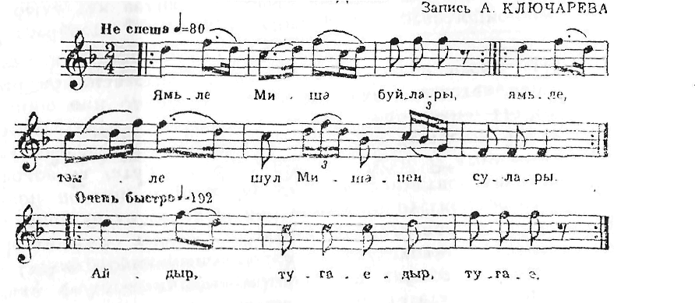
Среди молодежи быстро завоевала популярность новая хороводно-игровая песня «Хороводная», прославляющая знатных людей, отличившихся своими трудовыми подвигами.
В 30-х годах и накануне Великой Отечественной войны в Татарии получили широкое распространение общеизвестные песни советских композиторов и поэтов. Особенно были популярны «Партизанская», «Ты, моряк, красивый сам собой», «Катюша», «Если завтра война», «От края и до края» и другие. Из произведений татарских композиторов назовем «Песню красноармейцев» («Кызыл Армия жыры») С. Сайдашева, «Конь мой боевой» («Атым, чайка башынны») и «Комсомолка Гюльсара» Дж. Файзи, «Партизанка» Ф. Яруллина, «Боевому джигиту» («Батыр егеткЭ») 3. Хабибуллина и другие.
В годы Великой Отечественной войны были созданы десятки песен и байтов. В эти суровые годы развитие массового песенного творчества стимулировалось всенародным патриотическим подъемом, боевым и трудовым энтузиазмом людей. К числу таких песен относится «За счастье родной страны»:
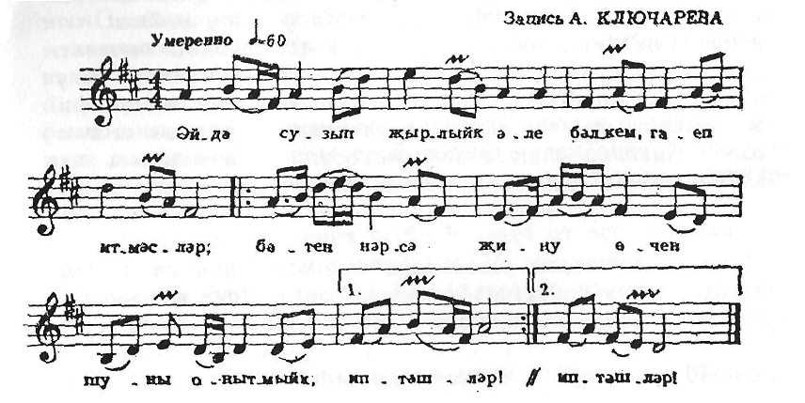
В основу сюжета народных песен в послевоенный период легли новые исторические события. Пополнился новыми образцами жанр, в котором с новой силой зазвучала общественно-политическая тема. Любовь к родной природе — традиционный мотив татарской народной лирики — тесно связывается в новых песнях с величием Родины, ее богатством и могуществом. Новое освещение получили темы любви, дружбы и товарищества. В них отразились такие темы как защита общественных интересов, сочетание личных желаний с интересами коллектива и общества.
Под благотворным влиянием профессиональной музыкальной культуры и песенного творчества советских композиторов непрерывно развиваются и обогащаются музыкальные вкусы народных творцов песни.
Об этом свидетельствуют лучшие примеры народных песен, созданных в последние годы: «На заре» («Тан атканда»), «Вечерняя хороводная» («Кичке уен»), «Молодость» («Яшьлек»), «Пусть станет краше» («Матур булсын»), «Пусть здравствует Республика моя» («Яшэ Республикам!»), «Песня о Родине» («Туган ил турында жыр»), «Песня мира» («Тынычлык жыры») и многие другие.
Таким образом, татарская песня, развиваясь, обогащалась новыми жанрами, с новым содержанием и значением. Но развиваясь, татарская песня во всем своем многообразии жанров сохранила свой народный мелос, которая всегда отличалась своей неповторимостью и самобытностью.
Данная классификация татарских песен по жанрам позволяет выделить песни по своему содержанию и форме.

«Огонёк» (журнал), № 29, 15. 07. 1996 .
Мошков В.А. Материалы для характеристики музыкального творчества инородцев Волжско – Камского края. - К., 1894.
Данилевский Н. Россия и Европа. - СПб., 1871.
Сайдашева З.Н. Татарская музыкальная этнография. - К., 2007. - С.69.

